Activité le mouvement
Objectifs
- Enregistrer le mouvement d’un mobile autoporteur à coussin d’air.
- Reconnaître la nature d’un mouvement
- Sur un enregistrement donné, déterminer et représenter le vecteur vitesse d’un point mobile.
Dispositif expérimental :
Une feuille de papier spécial conducteur est disposée sur la table à coussin d’air. Le mobile dispose d’une soufflerie qui lui d’éliminer les frottements avec la table. Le mobile est relié à un générateur d’impulsions électriques. A chaque impulsion, une étincelle éclate entre l’électrode placée sous la semelle du mobile étudié et la feuille conductrice : la feuille se trouve noircie à l’endroit de l’étincelle.  Les impulsions sont séparées par des durées τ égales (20 ms, 40 ms, ou 60 ms). |  | 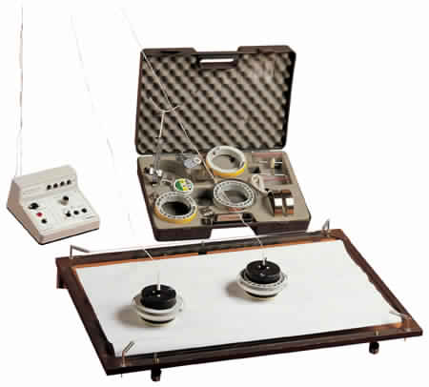
Le vecteur vitesse :
- Pour préciser la direction, le sens et la valeur de la vitesse instantanée en un point, on utilise le vecteur vitesse noté v
- Exemple : vecteur vitesse au point A₂ noté v (A₂)
Origine : Le point A₂  Direction : tangentiel à la trajectoire en A₂ | Sens: même au sens de mouvement  Valeur : donné par la relation v(A₂)=$\frac{A_{1}A_{3}}{2.τ}$
Représentation : par une flèche de longueur proportionnelle à la valeur
Etude expérimentale de différents mouvement d’un mobile autoporteur :
Mettre en marche la pompe alimentant le coussin d’air du mobile utilisé. Choisir la durée τ et noter sa valeur. Réaliser un enregistrement avec le professeur.
On disposera pour la suite de trois enregistrements :
- Premier enregistrement : mouvement du mobile sur un plan horizontale.
On lache le mobile autoporteur sur une table inclinée et on enregistre les positions successives du point M de ce mobile. Entre deux positions enregistrées, il s’est écoulé une durée τ = ?? ms.
1) Noter sur cet enregistrement les positions du point M (M₀, M₁, M₂ …).
2) Calculer la vitesse instantanée aux dates t₁, t₅ et t₈.
3) Représenter les vecteurs vitesses à ces deux dates en précisant l’échelle utilisée.
4) Conclure. Quelle est la nature du mouvement de ce point M ?
- Deuxième enregistrement : mouvement du mobile sur un plan incliné.
On lache le mobile autoporteur sur une table inclinée et on enregistre les positions successives du point M de ce mobile. Entre deux positions enregistrées, il s’est écoulé une durée τ = ?? ms.
1) Noter sur cet enregistrement les positions du point M (M₀, M₁, M₂ …).
2) Calculer la vitesse instantanée aux dates t₁, t₅ et t₈.
3) Représenter les vecteurs vitesses à ces deux dates en précisant l’échelle utilisée.
4) Conclure. Quelle est la nature du mouvement de ce point M ?
- Troisième enregistrement : mouvement de rotation autour d’un axe fixe.
En utilisant une tige, on lance un mobile autoporteur sur la table horizontale. Le mobile tourne autour d’un plot fixe. on enregistre les positions successives du point M de ce mobile. Entre deux positions enregistrées, il s’est écoulé une durée τ = 60 ms.
1) Représenter les vecteurs vitesses de chacun des points à la date t
2) Le vecteur vitesse est-il constant au cours du mouvement ? Justifier
3) Conclure quand à la nature et les caractéristiques de ce mouvement.

